Question 1.
Suppose there are two transactions as below:
T1：Read(B)；Read(A); A=B+1；Write(A)
T2：Read(B)；Read(A); B=A+1；Write(B)
（1）Suppose that A=2, B=2 initially, the execution of a certain concurrent schedule results in A=3、B=3 , please tell whether the concurrent schedule is correct or not, Why?

解：T1、T2的串行执行结果为A=3、B=4，T2、T1的串行执行结果为B =3、A =4，T1、T3并发执行的结果与任一串行执行结果均不相同，所以该调度不正确。

（2）Please give a （conflict）serializable schedule for T1 and T2 using lock-based protocol along with（以及） its execution result.

解：下述并发调度是冲突可串行化的调度（初始：A=2，B=2；最后：结果为A=3、B=4，等价的串行调度为T1→T2）。（因符合两段锁协议）

T1 | T2
LOCK-S(B)
READ(B) （=2）
LOCK-X(A)
READ(A) （=2）
A=B+1
UNLOCK(B)
 | LOCK-X(B) T1已释放B!
 | READ(B) (=2)
Write(A) （=3）
UNLOCK(A)
 | LOCK-S(A) T1已释放A!
 | READ(A) （=3）
 | B=A+1
 | Write(B) （=4）
 | UNLOCK(A)
 | UNLOCK(B)

Question 2.
Consider the following three database schemas:
Student(SNO,SNAME,AGE,GENDER)
Course(CNO,TITLE,INSTUCTOR)
SC(SNO,CNO,GRADE)

Suppose that there is a query like “ Find out the names and grades of the students who take the course ‘Database system’ ”, please resolve the following questions:

1）Please write the query in relational algebra expression(关系代数表达式) according to the description：
解：(答案不唯一)
Select SNAME, GRADE
From Student, SC, Course
Where Student.SNO=SC.SNO and SC.CNO=Course.CNO
and TITILE=Database system’;

∏_{SNAME,GRADE}(σ_{TITILE=‘Database system’and}
Student.SNO=SC.SNO and SC.CNO=Course.CNO (Student× (SC× Course) ) )

2）Assume that there are 1000 records in Student , 100 records in Course, and 10000 records in SC, and indexing on the primary key respectively. Please Optimize the relational algebra expression for the above query and draw the optimized relational algebra expression tree（语法树）.

解：由1）的初始查询树为：
∏SNAME,GRADE

σTITILE=‘Database system’ and Student.SNO=SC.SNO and SC.CNO=Course.CNO

×

×
Student
SC
Course

通过选择下移和投影下移和先小关系连接，优化结果如下：
∏SNAME,GRADE

wv

∏SNO,GRADE
∏SNO,SNAME

wv
Student
course比student记录数要小
SC
∏CNO

σTITILE=‘Database system’
不仅Course只能与SC连接！
此外，SC比student记录的长度要小

Course
∏SNAME,GRADE(∏SNO,SNAME(Student)wv (∏SNO,GRADE(SCwv ∏CNO(σ_{TITILE=‘Database system’}(Course))

题3. 设某商业集团的数据库设计得到如下E-R图：

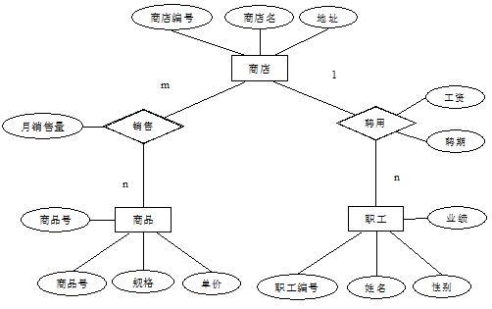
- 将该E-R图转换为关系模式结构。
- 指出关系模式中的主码和参照完整性约束。

解：该E-R图转换得到的关系、主码和外码分如下：
商店（商店编号，商店名，地址）；
商店编号为主码。
职工（职工编号，姓名，性别，业绩，商店编号，聘期，工资）；
职工编号为主码，
商店编号为外码，参照的关系模式为商店。
商品（商品号，商品名，规格，单价）
商品号为主码。
销售（商店编号，商品号，月销售量）
商店编号+商品号为主码，
商店编号为一外码，参照的关系模式为商店；
商品号为另一外码，参照的关系模式为商品。

